Tarea validación algoritmo genético

Instituto Tecnológico de México Campus Culiacán
Tópicos avanzados de I.A.
Zuriel Dathan Mora Félix
Integrantes de equipo:
Sánchez Arévalo José Antonio – 21170474
Félix Avendaño Mateo – 21170314
08/11/2025

Prueba de Ejecución
Configuraciones del Algoritmo Genético:
Ciudades:
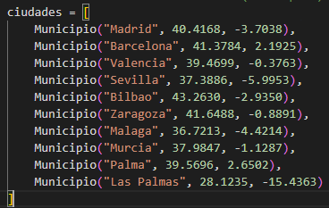
Población: Ciudades
Tamaño de Población: 100
Individuos seleccionados: 20
Razón Mutación : 0.01
Generaciones: 500
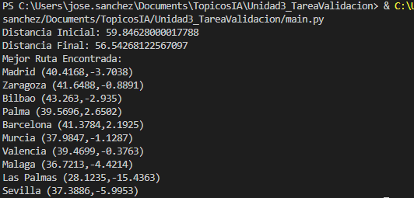

Pruebas para el Algoritmo Genético
Prueba de Aptitud
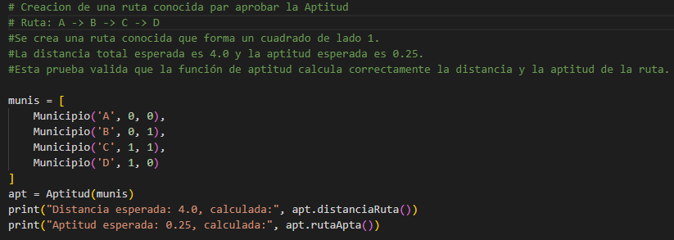
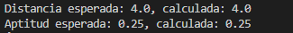

Prueba de Selección
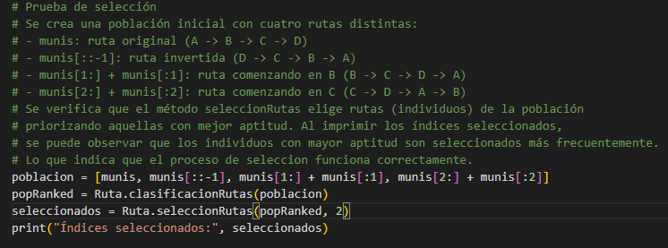

Prueba de Cruce
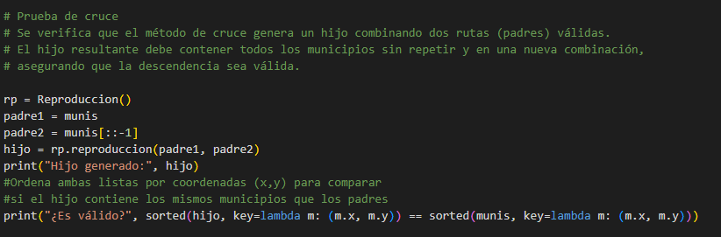
Prueba de Mutación
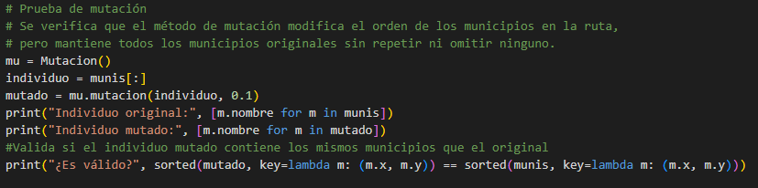
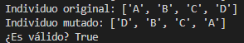
Enlace de repositorio GitHub del código reconstruido y README:https://github.com/JSarevalo25/TareaValidacionU3AG

